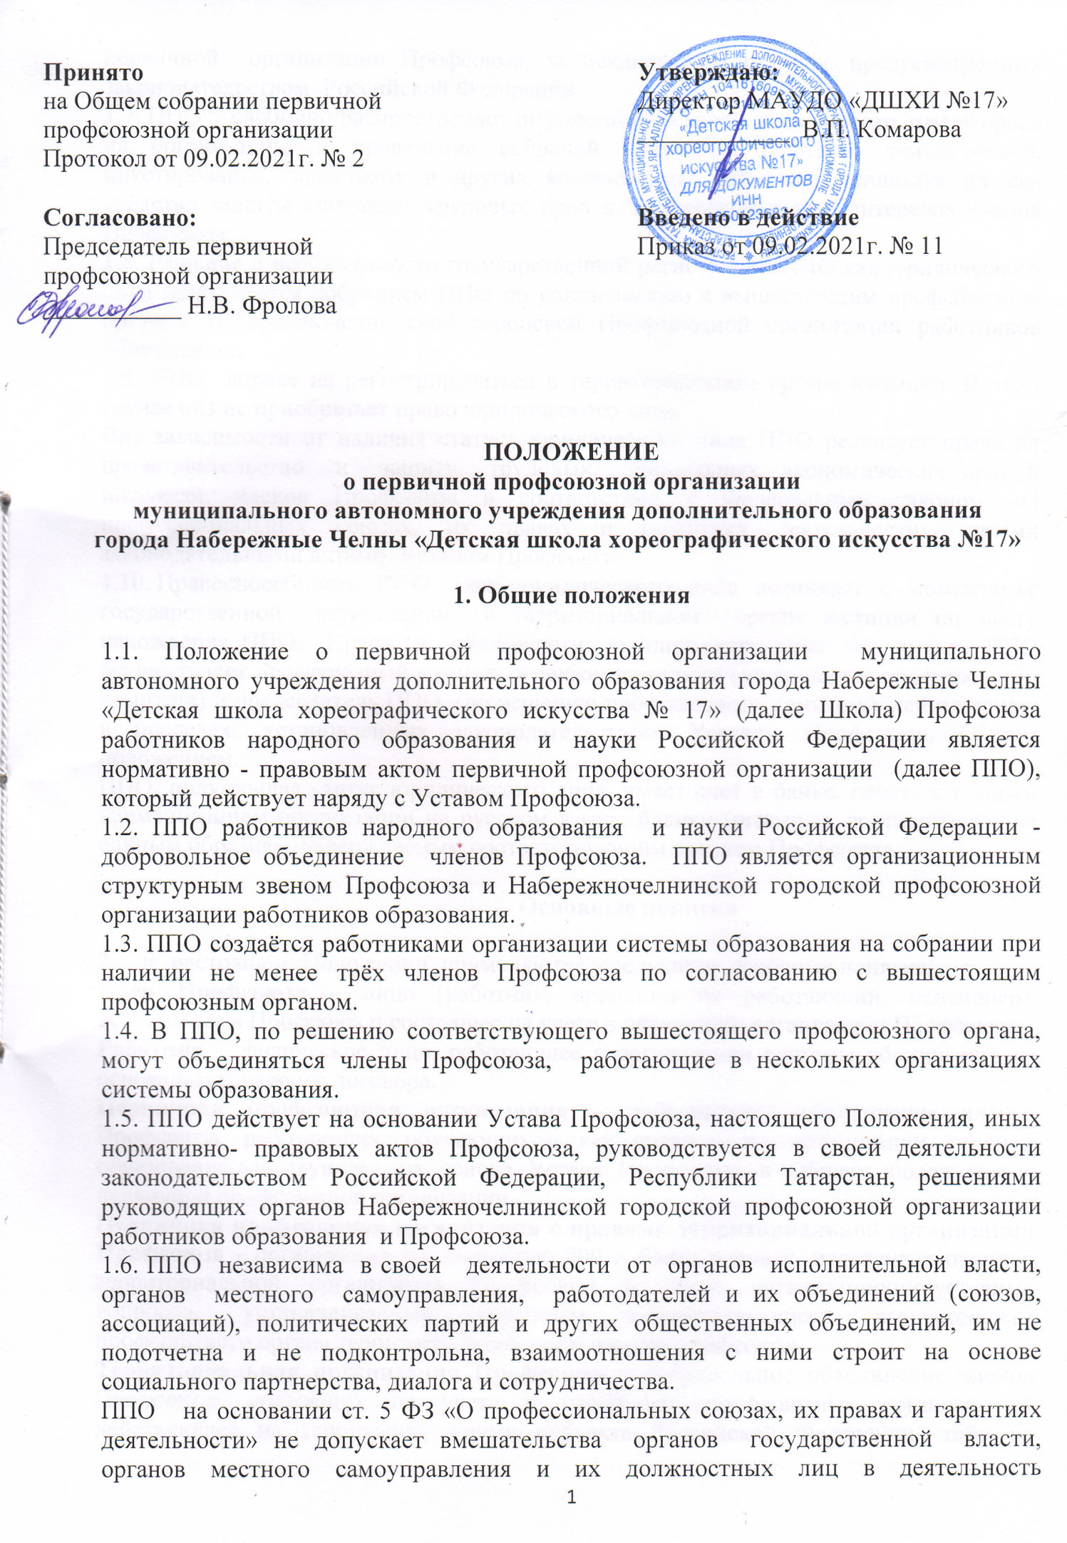

- контроль за исчислением и поступлением членских профсоюзных взносов;
- контроль за правильностью расходования денежных средств, использования имущества ППО;
- контроль за соблюдением требований организационно - финансовой дисциплины в ППО.
3. Права и обязанности контрольно-ревизионной комиссии

3.1. Контрольно-ревизионная комиссия имеет право проверять:
- состояние учета членов ППО и своевременность выдачи профсоюзных билетов вновь принятым в ППО;
- организацию уплаты членских профсоюзных взносов;
- организацию своевременного и полного поступления членских профсоюзных взносов;
- правильность и целесообразность расходования профсоюзных средств согласно смете доходов и расходов;
- сохранность профсоюзного имущества, материальных ценностей;
- состояние делопроизводства и документооборота;
- ход выполнения постановлений профсоюзных собраний;
соблюдение норм Устава и Положения о ППО, относительно сроков проведения собраний и заседаний профсоюзного комитета;
- состояние работы с предложениями и обращениями членов ППО.
3.2. Контрольно-ревизионная комиссия обязана:
- информировать о своей деятельности профсоюзное собрание и Президиум выборного органа вышестоящей территориальной организации Профсоюза Набережночелнинскую городскую профсоюзную организацию работников образования;
- проводить комплексную проверку работы профсоюзного комитета не реже 1 раза в год, а также проверить выполнение ранее принятых рекомендаций и предложений контрольно-ревизионной комиссии, требовать их практического осуществления;
- по требованию вышестоящих выборных коллегиальных органов организации Профсоюза, а также вышестоящей контрольно-ревизионной комиссии Набережночелнинской городской профсоюзной организации работников образования проводить внеплановые проверки;
- в случае обнаружения фактов растрат, хищений, недостач денежных средств, имущества ППО информировать вышестоящий выборный коллегиальный орган Профсоюза Набережночелнинскую городскую профсоюзную организацию работников образования;
- вносить ревизуемому профсоюзному органу предложения по улучшению финансово-хозяйственной деятельности, устранению выявленных недостатков, нарушений.
3.3.С целью реализации своих полномочий контрольно-ревизионная комиссия вправе:
- получать подлинные финансовые, бухгалтерские и другие документы профсоюзного органа в ходе проведения ревизии;
- изучать и анализировать протоколы заседаний ППО, документы учета членов ППО, планы работы и иные документы выборного профсоюзного органа, разрабатываемые в соответствии с уставными нормами и номенклатурой дел профсоюзного органа;
- осматривать условия хранения денежных средств и материальных ценностей, а так же документов ППО;
- просить объяснения от председателя и членов ППО, необходимые разъяснения, справки по вопросам, возникающим при проведении проверок и ревизий.
3.4. Члены контрольно-ревизионной комиссии не вправе разглашать сведения, являющиеся коммерческой тайной или носящие конфиденциальный характер, ставшие известными при выполнении своих полномочий.

3.5. Контрольно-ревизионная комиссия в праве осуществлять и другие полномочия в соответствии с поручениями профсоюзного собрания и Президиума выборного органа вышестоящей территориальной организации Профсоюза.

4. Организация работы контрольно-ревизионной комиссии.

4.1. Количественный состав контрольно-ревизионной комиссии определяется профсоюзным собранием ППО (как правило- 3 человека).
4.2. Контрольно-ревизионная комиссия из своего состава избирает председателя, который организуют ее работу. Председатель и члены контрольно-ревизионной комиссии могут участвовать в заседаниях ППО с правом совещательного голоса.
4.3. Работа комиссии осуществляется по плану, утверждаемому на срок полномочий. Заседания комиссии проводятся по мере необходимости, но не реже одного раза в год. Заседание считается правомочным, если на нем присутствует более половины членов комиссии. Решения комиссии принимаются открытым голосованием большинством голосов. Решение принимается в форме постановления.
4.4. По результатам проверок контрольно-ревизионная комиссия принимает итоговый документ в форме акта или справки. Акты и справки составляются по итогам текущих проверок и доводятся до сведения ревизуемого выборного профсоюзного органа для устранения выявленных недостатков и нарушений финансовой и организационно-исполнительной дисциплины.
4.5. Делопроизводство контрольно-ревизионной комиссии осуществляется в соответствии с единой номенклатурой дел ППО.
4.6. Отчет о работе контрольно-ревизионной комиссии за весь срок полномочий утверждается на заседании комиссии и вносится на утверждение отчетно-выборного профсоюзного собрания.
4.7. Предложения контрольно-ревизионной комиссии об устранении выявленных недостатков и нарушений являются обязательными для рассмотрения профсоюзным комитетом, который в месячный срок информирует комиссию о принятых мерах. В случае несогласия выборного органа с выводами контрольно-ревизионной комиссии по итогам проверки вопрос выносится на рассмотрение очередного профсоюзного собрания ППО.
4.8. За активную работу и высокое качество ревизий и проверок члены контрольно-ревизионной комиссии могут быть премированы в порядке, предусмотренном для поощрения профсоюзного актива за счет средств первичной профсоюзной организации.

5. Заключительные положения

5.1. Настоящее Положение принято на неопределенный срок.
5.2. Настоящее Положение может быть дополнено, пересмотрено или заменено новым по решению собрания ППО, при согласовании с председателем ППО и утверждено директором Школы.

